Załącznik do Uchwały Nr 29 / 726 / 24
Zarządu Województwa Podkarpackiego
w Rzeszowie
z dnia 27 sierpnia 2024 r

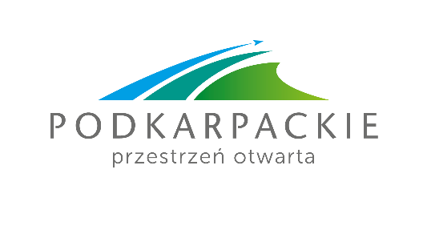
STRATEGIA ROZWOJU I KOMUNIKACJI MARKETINGOWEJ TURYSTYKI WOJEWÓDZTWA PODKARPACKIEGO NA LATA 2020 – 2025 – Aktualizacja na lata 2024-2025
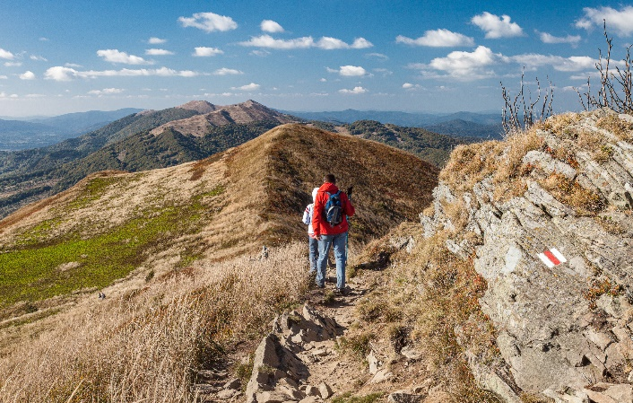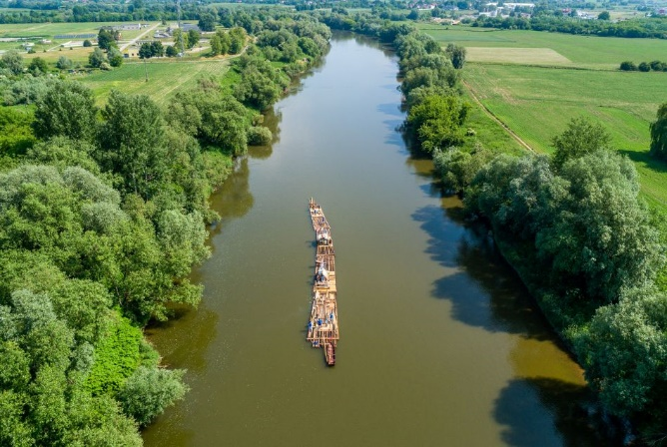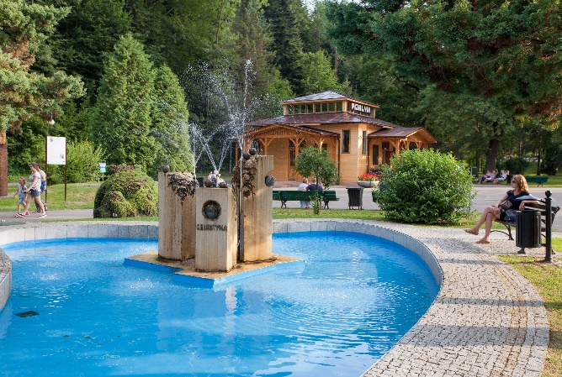Turyści na szlaku na Połoninie Caryńskiej, fot. Krzysztof Zajączkowski / Flisacy z Ulanowa, fot. Michał Bosek-UMWP / Muzeum Polaków Ratujących Żydów im. Rodziny Ulmów w Markowej, fot. Mateusz Inglot / Pijalnia wód leczniczych: Celestyna, Tytus, Klaudia, Rymanów-Zdrój, fot. Michał Bosek


Spis treści
Cel i metodologia prac 3
Aktualizacja Działań Obszaru priorytetowego: Wzmocnie krain
Turystycznych …………………………………………………………………6
Aktualizacja Działań Obszaru priorytetowego: Integracja infrastrukturalna regionu 12
Aktualizacja Działań Obszaru priorytetowego: Zintegrowany marketing turystyczny 17
Aktualizacja Działań Obszaru priorytetowego: Gwarancja jakości ofert TURYSTYCZNYCH 20
- Załączniki 1 - Rozwój Krain Turystycznych w ramach Podkarpackiej Akademii Krain Turystycznych
- Załączniki 2 - Możliwości dofinansowania rozwoju infrastruktury turystycznej z funduszy unijnych
- Załączniki 3 - Kompleksowa realizacja kampanii promującej ofertę turystyczną Podkarpackiego

Cel i metodologia prac
Strategia rozwoju i komunikacji marketingowej turystyki województwa podkarpackiego - Aktualizacja na lata 2024-2025 została przeprowadzona w celu optymalnego ukierunkowania wysiłków, leżących w kompetencjach Samorządu Województwa Podkarpackiego, zmierzających do stymulacji i ukierunkowania rozwoju funkcji turystycznej regionu. Jej zakres opiera się na dwóch podstawowych analizach, wynikających z przeprowadzonej ewaluacji „Strategii rozwoju i komunikacji marketingowej turystyki województwa podkarpackiego na lata 2020-2025”(Strategia) oraz dynamicznych zmian zachodzących w otoczeniu zewnętrznym. Należy przy tym podkreślić, że Strategia rozwoju i komunikacji marketingowej turystyki województwa podkarpackiego - Aktualizacja na lata 2024-2025, ma charakter dokumentu wdrożeniowego, czyli realistycznie uwzględniającego ograniczone zasoby.
Przede wszystkim jej zakres warunkuje:
- krótki czas - niewiele ponad rok do końca obowiązywania Strategii.
- konieczność sfinansowania działań z budżetów Urzędu Marszałkowskiego Województwa Podkarpackiego (UMWP) oraz Podkarpackiej Regionalnej Organizacji Turystycznej (PROT).
- gros zadań zostanie wykonanych przez pracowników UMWP oraz PROT, przy ograniczonym wsparciu partnerów z krain turystycznych.
Strategia rozwoju i komunikacji marketingowej turystyki województwa podkarpackiego - Aktualizacja na lata 2024-2025”, została przeprowadzona w okresie marzec-czerwiec 2024 r., na półtora roku przed końcem przewidzianego terminu obowiązywania Strategii. Wskazane w niej działania są wynikiem przeprowadzonej na przestrzeni styczeń-marzec 2024 r. ewaluacji mid-term Strategii oraz konsultacji z pracownikami UMWP oraz PROT. Każdemu z obszarów priorytetowych została wskazana waga 25% w całości realizacji dokumentu. Ocena stopnia wdrożenia poszczególnych obszarów oparta była na analizie wdrożenia działań, rekomendowanych do realizacji dla każdego z nich.
Zastosowano metody badania desk research, w oparciu o dokumenty źródłowe, powstałe jako efekt realizacji Strategii, w tym:
- Audyt szlaków turystycznych.
- Audyt Szlaki tematyczne i kulturowe w Podkarpackiem 2023.
- Raport z badań ruchu turystycznego województwa podkarpackiego 2023.
- Raport z badań wizerunku turystycznego województwa podkarpackiego 2023.
- Raport z ilościowych badań wizerunku turystycznego województwa podkarpackiego 2022.
- Raport z badania ewaluacyjnego Green Velo.
- Audyt Miejsc Przyjaznych Kajakarzom wzdłuż rzeki San 2021.
- Podkarpacki Barometr Turystyczny 2021.
- Dokument Raport z badań ruchu turystycznego województwa podkarpackiego 2020.
- Audyt turystyczny rzeki San.
- Audyt potencjału produktów turystyki rowerowej województwa podkarpackiego.
- Plan wdrożenia współpracy podmiotów rynku turystycznego w ramach organizacji krain turystycznych województwa podkarpackiego 2022.
- Podsumowanie rocznej współpracy w krainach turystycznych 2023.
Przeprowadzono także spotkanie badawcze, o charakterze wywiadu grupowego, z pracownikami UMWP oraz PROT, które umożliwiło analizę jakościową realizacji działań wdrożeniowych. Przeanalizowano również dogłębnie treści, dotyczące rozwoju i promocji turystyki, prezentowane w serwisach internetowych dedykowanych województwu podkarpackiemu, w tym przede wszystkim w podkarpackie.travel oraz podkarpackie.eu, jak również na wielu stronach poświęconym prezentacji atrakcyjności na poziomie lokalnym, czy dotyczącym szlaków turystycznych.
Zastosowano także ocenę ekspercką konsultantów landbrand, opartą o przywołane powyżej źródła danych, którą zobiektywizowano, stosując poniższą metodę. Stopień realizacji zadań w obszarach uzyskano poprzez:
- Przypisanie każdemu zadaniu z obszaru wagi, wynikającej z podzielenia 100% przez liczbę zadań przypisanych do obszaru.
- Wskazanie stopnia realizacji zadania określono, stosując następującą skalę: 0%; 25%; 50%; 75%; 100%.
- Obliczenie procentu realizacji zadania dla obszaru wynikało z iloczynu stopnia realizacji zadania i jego wagi.
- W ostatnim kroku zsumowano procenty realizacji zadań dla obszaru.
Wagi przypisano na podstawie stopnia skomplikowania danego zadania w stosunku do pozostałych oraz jego ważności w realizacji założeń całego obszaru. Zostały one wskazane procentowo przy każdym z zadań, we wszystkich obszarach poddanych ewaluacji. Pełny wykaz zadań i ich oceny dostępny jest w Ewaluacji Strategii Rozwoju i Komunikacji Marketingowej Turystyki Województwa Podkarpackiego na lata 2020–2025, a szczegółowy raport z przeprowadzonej oceny dostępny jest w Załączniku 1 do Ewaluacji.
Bazując na opisanych powyżej źródłach danych i przy zastosowaniu wskazanej metody, otrzymano stopień osiągniecia zamierzonych w strategii wskaźników produktu i wskaźników rezultatu, przypisanych do poszczególnych zadań. Dzięki temu w możliwie obiektywny sposób zbadano poziomy realizacji działań, składających się na cztery obszary priorytetowe Strategii.
Jak pokazuje przeprowadzona Ewaluacja, poziom wdrożenia Strategii rozwoju i komunikacji marketingowej turystyki województwa podkarpackiego na lata 2020-2025 jest wysoki. Zrealizowano ponad 90% działań przewidzianych dla pierwszego etapu, 75% zapisanych w drugim etapie i 35% zarezerwowanych dla trzeciego etapu, który trwa do końca 2025 roku.
Wykres 1. Stopień wdrożenia Strategii w poszczególnych etapach
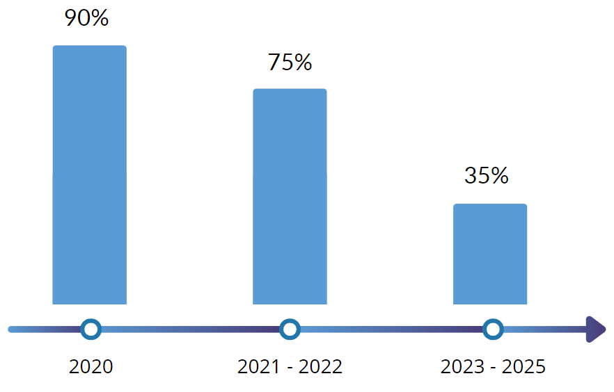
Źródło 1. Ewaluacja Strategii rozwoju i komunikacji marketingowej turystyki na lata 2020-2025, landbrand dla UMWP, 2024
Poziom wdrożenia rozkładał się jednak nierównomiernie w ujęciu na poszczególne obszary priorytetowe. Poniżej przypomniano stopień realizacji każdego z nich. Celem aktualizacji jest wybór, ukierunkowanie i ewentualne zmodyfikowanie lub zastąpienie innymi działań pozostających do wypełnienia w poszczególnych obszarach priorytetowych, tak aby możliwie optymalnie wykorzystać ograniczone zasoby, o których była mowa powyżej, w celu osiągnięcia maksymalnego stopnia skuteczności, mierzonej poprzez stopień rozwoju funkcji turystycznej regionu.
Wykres 2. Stopień wdrożenia Strategii w obszarach priorytetowych
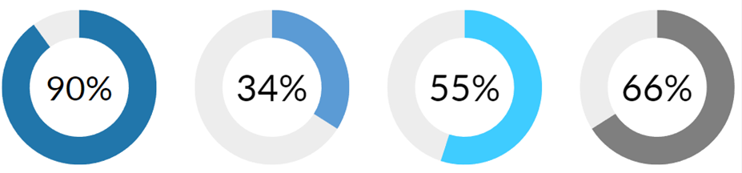
Wzmocnienie krain turystycznych
Integracja infrastrukturalna regionu
Zintegrowany marketing turystyczny
Gwarancja jakości ofert turystycznych
Źródło 2. Ewaluacja Strategii rozwoju i komunikacji marketingowej turystyki na lata 2020-2025, landbrand dla UMWP, 2024
Działania rekomendowane w aktualizacji są zatem oparte na przeprowadzonej ewaluacji. Uwzględniają realne zasoby, jakie mogą być dedykowane realizacji strategii i mają przybliżać region do osiągniecia wizji rozwoju turystyki. Niektóre z nich są opisane obszerniej w Załącznikach do Aktualizacji. Dotyczą one bardziej kompleksowych działań, które mają charakter samodzielnych programów, jak np.: Kampania promocyjna czy Akademia Rozwoju Krain Turystycznych.
Wizja:
Podkarpackie będzie jednym z wiodących regionów turystycznych Europy Środkowej, ze względu na wyraziste i oparte na realnych wyróżnikach subregiony turystyczne.
Wysokiej jakości oferty turystyczne będą czerpać z unikatowości przyrodniczej i kulturowej. Dostęp do nich umożliwi nowoczesny system informacji turystycznej oraz powiązania z platformami rezerwacyjnymi.
Jakość doznań turystycznych gwarantowana będzie przez kadry o wysokich kwalifikacjach i systemy certyfikacji. Pozwoli to stworzyć z turystyki całoroczny motor rozwoju gospodarczego i społecznego regionu.
Aktualizacja Działań Obszaru priorytetowego Wzmocnienie krain turystycznych
Obszar został zrealizowany w bardzo wysokim stopniu. Jego poziom realizacji określono w ewaluacji na 90%. Jedynym, pozostającym do wykonania działaniem w Strategii dla tego obszaru, jest wskazanie wiodących wrażeń zmysłowych.
Jednak w odpowiedzi na przeprowadzoną ewaluację, w ramach której zapoznano się także z opiniami i wnioskami, dotyczącymi wdrażania, w tym zawartymi w dokumencie Podsumowanie rocznej współpracy w ramach partnerstwa krainy turystycznej opracowanym przez PROT oraz prezentowanymi na stronie www.podkarpackie.travel, jak również przekazanymi w trakcie konsultacji on-site i on-line z pracownikami UMWP i PROT, rekomendowane jest zrealizowanie poniższych działań. Dla większej przejrzystości zostały one przypisane do grupy działań kluczowych (których realizacja powinna zakończyć się wraz z okresem obowiązywania Strategii) oraz fakultatywnych (które warto wykonać jeśli okaże się to możliwe, a jeśli nie, mogą stanowić rekomendacje do nowego dokumentu strategicznego).
Ilustracja 1. Ewaluacja realizacji działań w ramach obszaru priorytetowego: Wzmocnienie Krain Turystycznych
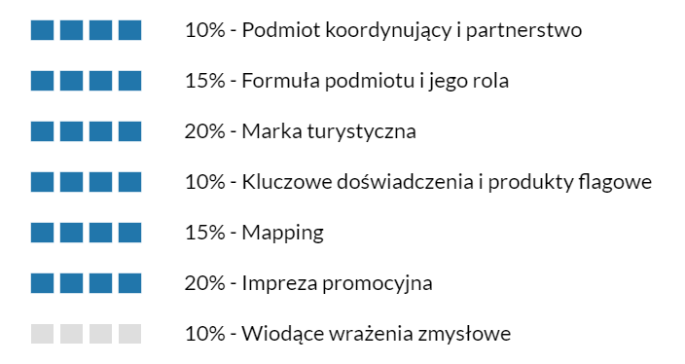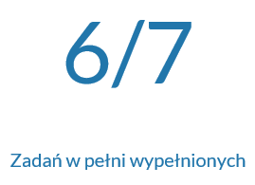
- Wybór klucza doświadczeń dla wszystkich krain.
Wskazanie w każdej z krain koszyka doświadczeń zmysłowych, które będą zachęcały turystów do skupienia się na smakach, zapachach, przeżyciach, czy widokach Podkarpackiego. Oferta ta będzie rozszerzeniem i jednocześnie dopełnieniem wskazanych najsilniejszych produktów krain
Przykładowy sposób realizacji działania.
Myśląc o prowadzeniu nowoczesnej, odpowiadającej na zapotrzebowanie turystów kampanii marketingowej i komercjalizacji, wskazane jest „przetłumaczenie” na język zmysłów głównych atrakcji turystycznych w każdej z krain. Jest to wskazane zarówno dla komunikacji na stronach, w publikacjach jak i przede wszystkim w celu wypełnienia kampanii 5 zmysłów - 5 krain. Poniżej przedstawiono przykładowy sposób prezentacji oferty krain podkarpackiego na doznania, odwołujące się do pięciu głównych zmysłów człowieka. Założeniem jest, żeby w

każdej krainie przynajmniej jedna oferta przeżycia związana była z poszczególnymi zmysłami. Czasem możliwe jest przypisanie kilku ofert do jednego zmysłu, jednak rekomenduje się posiadanie tych kluczowych, co może stanowić gotowe podwaliny np. do tworzenia scenariuszy reklamowych, służących celom kampanii. Poniżej przedstawiono propozycje, w oparciu o selekcję największych atrakcji, doświadczeń i przeżyć, opracowanych przez PROT i przedstawicieli krain.
Beskid Niski
Zobacz: Spektakularną panoramę Beskidu Niskiego, wędrując szlakami pieszymi.
Usłysz: Łemkowskie dzwonki, podczas rajdu rowerowego szlakiem łemkowskich dzwonków.
Dotknij: Drewnianych kościołów, stojących nieprzerwanie od ponad 500 lat, obecnie wpisanych na Listę Światowego Dziedzictwa UNESCO.
Powąchaj: Jak pachnie huta szkła, w której odlewane są arcydzieła sztuki szklarskiej / ropa, wydobywana z najstarszych na świecie szybów naftowych.
Posmakuj: Wybornych win prosto z winnic Beskidu Niskiego, wód mineralnych z naszych uzdrowisk.
Bieszczady
Zobacz: Bieszczadzkie, rozgwieżdżone niebo nocą i połoniny za dnia.
Usłysz: Ryk żubra, niedźwiedzia, czy jelenia w bieszczadzkich lasach i Bieszczadzkim Parku Narodowym.
Dotknij: Wód bieszczadzkiego morza – jeziora Solińskiego, drewnianych ścian domów w skansenie w Sanoku i bieszczadzkich perełek architektury drewnianej, wpisanych na Listę Światowego Dziedzictwa UNESCO.
Powąchaj: Zapachów lasów, przemierzając Bieszczady drezynami lub Bieszczadzką Kolejką Leśną.
Posmakuj: Proziaków, fuczków, hryczanyków, werenyków i innych dań bieszczadzkiej kuchni, zakorzenionej w kulturze Bojków i Łemków.
Roztocze
Zobacz: Ślady wielu kultur i religii: kamienne krzyże przydrożne, drewniane cerkwie, synagogi, kościoły, a nawet pogańską świątynię słońca.
Usłysz: Szepty wód roztoczańskich rzek, strumieni i wodospadów.
Dotknij: Błogości borowinowych kąpieli w Horyńcu Zdroju.
Powąchaj: Jak pachnie wschód słońca na leśnych polanach roztoczańskich lasów.
Posmakuj: Wód z życiodajnych, roztoczańskich źródeł i wód mineralnych w Horyńcu Zdroju.
Dolina Sanu i Wisły
Zobacz: Baśniowe zamki w Krasiczynie, Baranowie Sandomierskim i Dubiecku oraz Przemyśl – miasto twierdzę.
Usłysz: Leniwy szum wód Wisły i Sanu.
Dotknij: Historii w Muzeum Centralnego Okręgu Przemysłowego w Stalowej Woli.
Powąchaj: Drzew i krzewów w Arboretum w Bolestraszycach.
Posmakuj: Flisackich przysmaków.
Rzeszów, miasto i okolice
Zobacz: Muzeum Zamek w Łańcucie z oranżerią, storczykarnią i powozownią oraz inne rezydencje na szlaku arystokratycznych rezydencji i posiadłości.
Usłysz: Opowieść o historii Rzeszowa w rzeszowskich piwnicach, podczas ich tradycyjnego
i interaktywnego zwiedzania.

Dotknij: Tradycyjnego garncarstwa w Medyni Głogowskiej i nowoczesnej nauki w Podkarpackim Centrum Nauki Łukasiewicz.
Powąchaj: Jak pachną: suszarnia runa leśnego, drewniane chaty, dwór, leśniczówka, w Skansenie w Kolbuszowej.
Posmakuj: Smaków i aromatów starych receptur rzeszowskich piw, likierów, wódek i rosolisów w oraz przeworskich win.
- Uporządkowanie komunikacji marketingowej / brandingu krain turystycznych podkarpackiego
Uwspólnianie linii brandingowych poszczególnych krain turystycznych, z marką główną Podkarpackiego. Obecnie istnieją dwie linie stworzone osobno przez PROT i UMWP. Niezbędne jest połączenie wykreowanych kolorów i logotypów (piktogramów), w jeden profesjonalny i kompleksowy system identyfikacji graficznej, wraz ze wskazaniami dla partnerów, dotyczącymi możliwości jego zastosowania. Optymalne stworzenie na tyle jakościowej kreacji, żeby mogła się ona stać również podstawą do produkcji wysokiej jakości unikatowych pamiątek turystycznych z podkarpackich krain.
Przykładowy sposób realizacji działania.
W celu zapewniania spójnej komunikacji marketingowej, skierowanej zarówno do mieszkańców podkarpackiego i krain turystycznych, jak i na zewnątrz, niezbędne jest stworzenie jednego, kompleksowego zbioru zasad graficznych, porządkującego przekaz wszystkich krain turystycznych podkarpackiego.
Dobrymi podstawami do stworzenia uniwersalnego systemu może być opracowanie Podkarpackie Krainy, oraz seria mini przewodników, poświęconych krainom, dostępnych w formie pdf i wydanych drukiem, opracowanych przez Podkarpacką Regionalną Organizację Turystyczną, we współpracy ze znaną artystką-ilustratorką Eweliną Gąską.
Podkarpackie Krainy zawiera katalog możliwych zastosowań, przygotowanych
w sposób systemowy piktogramów, symbolizujących poszczególne krainy, jak i odnoszących się do form turystyki, które można w tych krainach uprawiać. Można stwierdzić, że w jego ramach opracowano alfabet do komunikacji marketingowej atrakcyjności i funkcji turystycznych krain, który zastosowany może być do znakowania przestrzeni turystycznej, np. znaki kierunkowe czy informacyjno-promocyjne, a elementy możliwe są do zastosowania w materiałach drukowanych i cyfrowych.
W serii przewodników po krainach turystycznych podkarpackiego PROT opracowała wysokiej jakości grafiki okładkowe, odwołujące się do symboli i skojarzeń związanych z krainami. Dla przykładu na okładce Roztocza znajduje się Świątynia Słońca, a Beskidu Niskiego orzeł przedni – jeden z najrzadszych gatunków ptaków w Polsce. Wskazano także atrakcyjne kroje czcionek na okładki i do tekstów dziełowych oraz stworzono dobrej jakości ikony, ukazujące landmarki poszczególnych krain – czyli ich najbardziej charakterystyczne obiekty. Np. dla Roztocza były to między innymi zespół cerkiewny w Radrużu czy pijalnia wody w Horyńcu Zdroju.
Na podstawie dwóch opisanych powyżej opracowań powinien powstać jeden system, opisujący kompleksowo zasady promocji i komunikacji graficznej atrakcyjności krain turystycznych podkarpackiego. Taki system powinien wykluczać informacje sprzeczne, np. stosowanie dwóch różnych barw jako kluczowych dla danej krainy, w zamian powinien proponować ujednolicenie i wskazanie jednego koloru wiodącego,

przypisanego do poszczególnych krain. Dopuszczalne byłoby natomiast wskazanie odcieni danego koloru, rekomendowanych do różnych celów komunikacyjnych, np. innego do publikacji drukowanych, innego do znaków kierunkowych itp. Koniecznym jest również sprowadzenie do jednego mianownika zaproponowanych obecnie dwóch, niezależnych systemów piktogramów lub czytelne wskazanie, w jaki sposób systemy te mają ze sobą współgrać. W ramach przygotowywanego standardu rekomenduje się również zebranie dotychczas wyprodukowanych materiałów promocyjnych i gadżetów np.: flag, rollupów, stoisk, namiotów, koszulek itp. i przygotowanie wskazań systemowych, dotyczących zasad komunikujących atrakcyjność krain turystycznych na tego typu nośnikach.
Wskazanym jest aby tego typu opracowanie porządkowało także kwestię typografii, tj. czcionek używanych na różnych poziomach komunikacji. Dobrze jeśli rodzina zaproponowanych czcionek jest bezpłatna i zawiera polskie znaki. Rozwiązania płatne są także dopuszczalne, ale wtedy należy wliczyć konieczność zakupu licencji.
Rekomenduje się, żeby nowy system spełniał zadanie inspiracji branży turystycznej i samorządów do rozwoju jakościowej komunikacji marketingowej. Analiza dotychczas przygotowanych zastosowań wskazuje znaczący potencjał do wykreowania unikatowego, wysokiej jakości kodu graficznego podkarpackich krain turystycznych. Może on być fundamentem do zbudowania całej gamy wysokiej jakości pamiątek turystycznych z krain podkarpackich, takich jak plakaty turystyczne, koszulki, skarpetki, torby, piny, chusty, czapki z daszkiem, itp. Dlatego też rekomenduje się kontynuację prac w obranym kierunku i dopracowanie opisanych możliwości.
Po przygotowaniu systemu należy go upublicznić poprzez prezentacje na konferencjach, używanie przez pracowników UMWP i PROT np. jako standard prezentacji multimedialnych, jak również zawiesić wraz z zasadami warunkującymi możliwości stosowania na stronie https://podkarpackie.pl/index.php/promocja/dokumenty i rozesłać do partnerów, współtworzących krainy turystyczne.
- Wsparcie rozwoju krainy najbardziej rozwiniętej - Roztocza.
Plan rozwoju Roztocza jako krainy, która dotychczas osiągnęła największy postęp rozwojowy spośród wszystkich obszarów zakłada opracowanie planu działań obejmujących organizację i realizację szeregu różnorodnych wydarzeń z zakresu turystyki oraz marketingu miejsc właśnie na obszarze tej krainy. Plan obejmować będzie m.in.:
- organizację Walnego Zgromadzenia Członków PROT;
- przeprowadzenie szkoleń i wizyt studyjnych we współpracy z Polską Organizacją Turystyczną i PROT;
- komunikację w zakresie identyfikacji wizualnej w marketingowej komunikacji krajowej;
- organizację tematycznych konferencji hybrydowych;
- organizację konferencji prasowych;
- organizację regionalnych obchodów Światowego Dnia Turystyki.
Ponadto plan obejmie także działania dedykowane dla zaangażowanych podmiotów krainy o charakterze sieciująco eksperckim, skoncentrowanych na produktach i ofercie obszaru turystycznego, w tym m.in.: kompetencji liderskich i zarządczych, a także narzędzi marketingowych, w tym współpracy z platformami rezerwacji on-line (On-line Travel Agencies).

Przykładowy sposób realizacji działania
Pierwszym krokiem warunkującym przygotowanie i realizację planu, będzie organizacja spotkania ze wszystkimi partnerami krainy, aby zweryfikować możliwości i poziom zaangażowania podmiotów obszaru do realizacji poszczególnych elementów pierwotnych planu. Każde określone planem działanie wymagać będzie od nich zaangażowania w realizację, zwłaszcza w zakresie merytorycznym, jak i organizacyjnym.
Jeżeli plan zostanie przyjęty z zaangażowaniem, to możliwe będzie przejście do kolejnej fazy, czyli przedstawienie i uruchomienie Podkarpackiej Akademii Krain Turystycznych, które obejmie szkolenia i wizyty studyjne skierowane głównie do podmiotów z krainy Roztocza oraz innych partnerów z pozostałych krain. Proponowane będą sesje szkoleniowe online i offline, jak i wizytacje np., na śląsku (np. Kraina Górnej Odry) lub w woj. kujawsko-pomorskim (np. Pałuki). Nie zabraknie spotkań z praktykami rynku turystycznego, którzy przekazywać będą konkretne narzędzia w zakresie marketingu, copywritingu czy pozyskiwania funduszy.
- Nowa delimitacja krainy Dolina Wisły i Sanu
Nowe zdefiniowanie obszaru turystycznego krainy powinno opierać się przede wszystkim na dwóch podstawowych przesłankach, czyli aktywnych organizacjach społecznych i prywatnych (zwłaszcza trzeci sektor) zaangażowanych także w rozwój turystyki oraz analizie popytu turystycznego w ujęciu indywidualnym i grupowym w odniesieniu do endogennych czynników lokalnych. Ponowna próba rozpoczęcia współpracy, w oparciu o powyższe realne założenia, może doprowadzić do stworzenia nie tylko nowego obszaru lub obszarów z nową nazwą lub nazwami lecz do wykształcenia pełnego, oddolnego zaangażowania w jego rozwój.
Przykładowy sposób realizacji działania.
Pierwszym krokiem realizacji działania jest ponowna analiza potencjału ludzkiego i organizacyjnego na poziomie lokalnym wraz ze zdefiniowaniem zasięgu oddziaływania organizacji w ujęciu przestrzennym oraz ich relacji z branżą turystyczną oraz powiązania z produktami turystycznymi;
Kolejnym etapem wdrożeniowym będzie opracowanie analizy spójności turystycznej obszaru, czyli porównanie obecnego i potencjalnego popytu turystycznego w ujęciu przedmiotowym (produktowym) i przestrzennym z cechami lokalnymi obszaru obejmującymi:
- folklor, wspólną kulturę, architekturę, obyczajowości;
- podział na krainy geograficzne np. według podziału krain geograficznych Polskich Jerzego Kondrackiego;
- podział administracyjny w ujęciu powiatowym i gminnym;
- podział ze względu na rozwój funkcji turystycznej mierzonej gęstością i wielkością bazy noclegowej oraz rozmieszczeniem atrakcji turystycznych.
Dopiero po przeprowadzeniu analizy i porównaniu możliwych zbieżności na mapie obszaru możliwa będzie ewentualna nowa delimitacja tego obszaru turystycznego. Należy unikać podziałów powierzchownych i zwrócić uwagę na możliwie silne nakładanie się różnych wspólnych wartości. Pozwoli to na stworzenie możliwe trwałego układu krain turystycznych, które dopełnią reprezentację obszarów turystycznych w podkarpackim.

- Rozwój Krain Turystycznych w ramach Podkarpackiej Akademii Krain Turystycznych
Przygotowanie nowej, elastycznej formuły wsparcia rozwoju, promocji i komercjalizacji poszczególnych krain turystycznych. Uwzględnienie ich zróżnicowanego poziomu rozwoju i siły partnerstwa, a także różnorodnych potrzeb i wyzwań.
Przykładowy sposób realizacji działania został szczegółowo opisany w Załączniku nr 2, pt. Rozwój Krain Turystycznych w ramach Podkarpackiej Akademii Krain Turystycznych.

Aktualizacja Działań Obszaru priorytetowego Integracja infrastrukturalna regionu
Obszar został zrealizowany w około 1/3 zadań. Jednak zapisane w jego ramach działania w kilku przypadkach wykraczały poza możliwości i zakres oddziaływania UMWP oraz PROT. Dlatego też działania takie jak rozwój transportu intermodalnego czy zapewnienie całorocznej możliwości dojazdu, nie znalazły się w zaktualizowanej liście działań. Zostało jednak do niej dodane, jako kluczowo istotne, informowanie o możliwościach dofinansowania rozwoju infrastruktury z funduszy unijnych.
Ilustracja 2. Ewaluacja realizacji działań, w ramach obszaru priorytetowego Integracja Infrastrukturalna Regionu
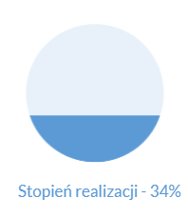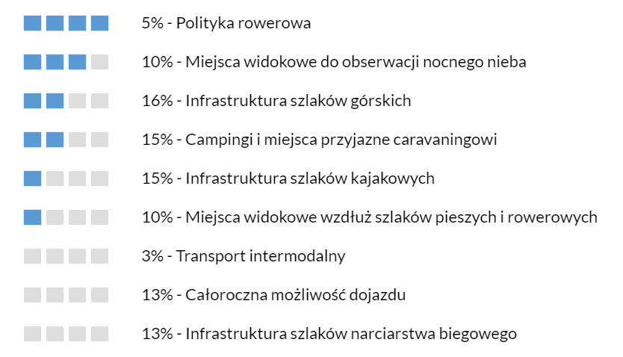
- Rozwój infrastruktury turystyki rowerowej, w tym szlaków transregionalnych i wewnątrzregionalnych.
Po opracowaniu Polityki rowerowej, wykonaniu audytów dotyczących szlaków rowerowych, nadeszła pora na realizację inwestycji. Dlatego też aktualizacja stawia nacisk na osiąganie wymiernych efektów, mierzonych poprzez liczbę nowych miejsc obsługi rowerzystów, długość nowych tras rowerowych, liczbę miejsc widokowych dla turystów rowerowych, czy liczbę zmodernizowanych/dostosowanych do potrzeb turystów miejsc widokowych i postojowych, a także miejsc przyjaznych rowerzystom. Przyczynią się one bezpośrednio do wzrostu ruchu turystyki rowerowej w regionie i podniesienia standardów obsługi rowerzystów.
Przykładowy sposób realizacji działania
Stymulacja możliwości wdrożenia zapisów polityki rowerowej zarówno za pośrednictwem skoordynowanych inwestycji, prowadzonych przez samorządy szczebla gminnego i powiatowego, jak i podmioty branży turystycznej, z naciskiem na dostosowanie bazy noclegowej do potrzeb turystów rowerowych.
Wybór powiatów i gmin o kluczowym znaczeniu dla rozwoju turystyki rowerowej w regionie, ze względu na predyspozycje do rozwoju turystyki rowerowej i organizacja spotkań informacyjnych na temat możliwości rozwoju turystyki rowerowej oraz korzyści dla rozwoju lokalnego, płynących z tej formy turystyki. Dokonując wyboru, analizie należy poddać takie czynniki jak: krzyżowanie się szlaków, naturalne miejsca startowe np. ze względu na posiadaną infrastrukturę noclegową i/lub dogodną dostępność komunikacyjną, np. dworce kolejowe, drogi krajowe, ekspresowe i autostrady. Dla przedstawicieli wybranych samorządów należy przygotować konferencję z propozycją warsztatów. Program takiego spotkania mógłby wyglądać następująco: prezentacja przedstawiciela Europejskiej Federacji Cyklistów lub Polskiej Organizacji Turystycznej, odpowiedzialnego za rozwój i promocję turystyki rowerowej nt. rosnącego potencjału tej formy turystyki. W wystąpieniu przywołanie liczb obrazujących skalę zjawiska, w tym: wielkość segmentu turystów rowerowych w Polsce, krajach sąsiadujących oraz w Europie, prognozowany wzrost liczebności tej grupy, preferencje dotyczące wykorzystywanej infrastruktury turystycznej, wpływ rowerzystów na lokalną gospodarkę, poprzez przedstawienie wyników rachunku satelitarnego dla ich wydatków. Kolejna prezentacja powinna dotyczyć studium przypadków, opisujących sukces samorządów lokalnych, które postawiły na rozwój turystyki rowerowej np. z województwa małopolskiego (trasa rowerowa VeloDunajec lub Szlak Wokół Tatr). Następnie powinno odbyć się zaprezentowanie możliwości finansowania rozwoju infrastruktury turystycznej dla ruchu rowerowego, w oparciu o Fundusze Europejskie dla Podkarpacia 2021-2027 oraz inne możliwe źródła finansowania zewnętrznego. Poza delegatami reprezentującymi samorząd w spotkaniu powinni też uczestniczyć przedstawiciele branży turystycznej, w tym przede wszystkim: hoteli, pensjonatów, kwater agroturystycznych, wyciągów górskich, pól namiotowych, którzy mogą być zaangażowani w obsługę turysty rowerowego i czerpać z tego korzyści. Dla tej grupy przygotować warto prezentację, zawierającą standardy i opis potrzeb turystów rowerowych. Warto również zapoznać przedstawicieli ze studiami przypadków, dotyczących przedsiębiorstw, które rozwinęły się w oparciu o specjalizację w całorocznej obsłudze ruchu turystyki rowerowej.
- Wsparcie rozwoju wysokiej jakości infrastruktury szlaków górskich
Są one niewątpliwym wyróżnikiem turystycznym podkarpackiego i stanowią rdzeń oferty turystycznej, aż dwóch krain: Bieszczadów i Beskidu Niskiego. Popularność turystyki górskiej w Polsce jest rosnąca, a sezon do jej uprawiania rozciągnął się w zasadzie na cały rok. Dlatego też inwestycja w nową lub zmodernizowaną infrastrukturę szlaków górskich jest dobrą drogą do wzrostu zadowolenia turystów i zwiększenia użytkowania szlaków poza głównym sezonem, co przyczyni się do wzrostu ruchu turystycznego poza głównym sezonem turystycznym. Miarą realizacji tego działania będą: liczba nowych, wysokiej jakości obiektów małej architektury i wyposażenia na szlakach górskich, poprawa oznakowania oraz wzrost satysfakcji turystów górskich w regionie.
Przykładowy sposób realizacji działania
Wysoka jakość infrastruktury szlaków górskich, na którą składają się: oznakowanie, wiaty i miejsca schronienia, w tym: schroniska i schrony, miejsca przystankowe i piknikowe, takie jak ławostoły, miejsca widokowe, może być podstawą stworzenia najpopularniejszego produktu turystycznego województwa podkarpackiego. Koniecznym jest przybliżenie tej wiedzy w sposób systemowy, trafiając do wszystkich partnerów, którzy wspólnie mają wpływ na jakość i ilość inwestycji w infrastrukturę na szlakach górskich w Podkarpackiem. Dlatego też rekomenduje się organizację spotkania, poświęconego turystyce górskiej, np. zorganizowanie Forum Turystyki Górskiej woj. Podkarpackiego, podczas którego omówione zostaną korzyści i uwarunkowania rozwoju infrastruktury turystyki górskiej, możliwości skorzystania z przygotowanych przez UMWP projektów infrastruktury, w ramach Analizy dotyczącej możliwości rewitalizacji Głównego Szlaku Beskidzkiego, możliwości finansowania zewnętrznego inwestycji w infrastrukturę, dostępne w ramach Funduszy Europejskich dla Podkarpacia, wskazówki dotyczące znakowania szlaków dla mniej doświadczonych turystów i oznakowania zimowego, ułatwienia dla seniorów oraz osób z niepełnosprawnościami. Niemniej ważnym aspektem poruszanym na spotkaniu będą możliwość rozwoju bazy noclegowej w kierunku rozwoju całorocznej turystyki górskiej.
Zaproszeniem do udziału w spotkaniu może być przygotowana ulotka w formacie pdf, skierowana do szeroko rozumianego partnerstwa turystyki górskiej w podkarpackim, czyli podmiotów takich jak: Oddziały PTTK w Sanoku, Krośnie, Jaśle, Komisja Turystyki Górskiej Zarządu Głównego PTTK, nadleśnictwa, przedstawiciele parków narodowych i krajobrazowych, w tym: Bieszczadzkiego i Magurskiego, samorządów powiatowych i gminnych, położonych w sąsiedztwie i na terenach górskich, organizatorów turystyki aktywnej, właścicieli i operatorów obiektów noclegowych, w szczególności schronisk górskich, pensjonatów i hoteli w miejscowościach górskich.
W zaproszeniu skierowanym do wymienionych podmiotów konieczne jest przybliżenie najnowszych badań oraz trendów, dotyczących popularności i perspektyw rozwoju turystyki górskiej w Polsce, których przykłady przywołano poniżej. Między innymi opisać warto wyniki najnowszych badań, zrealizowanych przez Polską Organizację Turystyczną w 2024 roku, w których to góry są atrakcją najczęściej polecaną zagranicznym turystom przez Polaków. Aż 48% turystów wskazało na ten właśnie walor. Dla porównania tylko 31% wskazało na morze i plażę. Podobny odsetek Polaków – około 46% – deklaruje, że w górach bywa przynajmniej raz w roku lub częściej (badania onet.podroze.pl). Jeśli zestawimy to z faktem iż tylko 3,3% powierzchni kraju to tereny górskie, okaże się, że góry to bardzo popularna i jednocześnie rzadka atrakcja turystyczna w Polsce. Dodatkowo warto zaznaczyć, że wydłużył się sezon aktywności turystycznej w górach i obejmuje on już w zasadzie cały rok. Poszerzeniu uległ także segment turystów, uprawiających tę formę turystyki i obecnie są to zarówno rodziny z dziećmi jak i seniorzy. Zjawisko srebrnego tsunami, czyli zmian demograficznych, zachodzących w turystyce jest coraz bardziej widoczne i nikogo już nie dziwi aktywność w górach osób 60+. Co warte podkreślenia, na

szlakach górskich spotkać można coraz częściej osoby z niepełnosprawnościami. Warto także wspomnieć o niezwykłej popularności podkarpackiego w zakresie imprez sportowych, odbywających się na górskich szlakach, których popularność sięga całej Polski i nie tylko. Podkarpackie inwestując w ten właśnie segment oferty jest w stanie przygotować niezwykle poszukiwany i rzadko dostępny w Polsce produkt turystyki górskiej, w obszarach, które są jeszcze relatywnie w niewielkim stopniu zatłoczone.
- Rozbudowa systemu campingów i miejsc przyjaznych caravaningowi
Z uwagi na rosnącą popularność kamperów i poprawę dostępności komunikacyjnej regionu, rekomenduje się dalsze rozwijanie miejsc przyjaznych kamperom, zarówno w ramach dostosowania infrastruktury samorządowej (ośrodki sportu w gminach), jak i prywatnej (agroturystki, pensjonaty, pola namiotowe). W tym celu możliwe jest przygotowanie manuala, wskazującego na bazowe potrzeby i standardy, jakie trzeba zapewnić oraz korzyści płynące z obsługi ruchu caravaningowego dla lokalnej turystyki. Należy pamiętać, że kamperem może kierować każdy kierowca, posiadający prawo jazdy kategorii B, gdyż znakomita większość tych samochodów (około 80%) mieści się w masie 3,5 tony.
Przykładowy sposób realizacji działania Rozbudowa systemu campingów i miejsc przyjaznych caravaningowi
Zaprojektowanie i wybudowanie infrastruktury niezbędnej do obsługi ruchu kamperowego wymaga specjalistycznej wiedzy i przygotowania. Często jednak okazuje się, że wymagania techniczne oraz skala inwestycji są na tyle nieduże, że pozwolić sobie na nie może wiele gospodarstw agroturystycznych, pól namiotowych, gminnych
i miejskich ośrodków sportu i rekreacji, czy zajazdów, restauracji lub pensjonatów, szczególnie położonych na ternach wiejskich. Poniżej przedstawiono wybrane elementy, które powinny stanowić treść dokumentu i zostać szczegółowo opisane w ramach manuala, opracowanego z myślą o zachęceniu właścicieli i zarządzających infrastrukturą opisaną powyżej i ułatwieniu im procesu projektowego. Zagadnienia opisane poniżej mogą stanowić podstawę do zlecenia docelowego opracowania.
Ocena potencjału działki do celów realizacji kamperowiska powinna obejmować analizę wewnętrzną dostępnej powierzchni oraz analizę zewnętrzną. Analiza wewnętrzna powinna minimalnie opierać się o określenie wielkości placu do zagospodarowania (z niej będzie wynikać maksymalna ilość stanowisk kamperowych), dostępność mediów (prąd, woda, kanalizacja), sąsiedztwo (generowanie hałasu i spalin), manewrowość dróg wewnętrznych i wjazdowej, nośność terenu. Z kolei analiza zewnętrzna musi skupić się między innymi na rozpoznaniu odległości do atrakcji turystycznych, restauracji, sklepów i barów, dostępności transportu publicznego, stacji benzynowych oraz oddaleniu od konkurencyjnych baz i miejsc dla kamperów oraz kempingów.
Wykonanie projektu stanowiska powinno uwzględniać potrzeby goszczenia autonomicznych samochodów turystycznych, które zapewniają pasażerom miejsca

do spania i wypoczynku. W tym celu koniecznym jest wygospodarowanie, co najmniej, stanowiska o wymiarach 10 na 6 metrów, pozwalającego na w miarę komfortowe zaparkowanie oraz rozłożenie stołów kempingowych i innych potrzebnych do wypoczynku urządzeń. Całość inwestycji powinna zostać wypoziomowana oraz zapewnione powinno zostać odwodnienie.
Należy pamiętać również, że kampery średnio co dwa dni muszą wymieniać wodę pitną i opróżniać wodę szarą (mydliny), najczęściej także posiadają mobilną toaletę. W tym celu konieczne jest zbudowanie punktów serwisowych, umożliwiających powyższe.
Kalkulacja kosztów powinna także stanowić istotny element planowanej inwestycji. W tym celu należy uwzględnić kompleksowe zaprojektowanie i wykonanie placu postojowego, który w zależności od planowanej skali może zawierać takie elementy jak: utwardzenie dróg i miejsc postojowych, wykonanie przyłączy prądowych i wodno-kanalizacyjnych, ogrodzenie, oświetlenie, szlabany, kasę, punkty serwisowe, monitoring. Warto pamiętać także o konieczności uzyskania niezbędnych pozwoleń oraz wykonania projektów branżowych.
Przystępując do realizacji inwestycji warto także zdawać sobie sprawę z kosztów zmiennych, związanych z obsługą miejsca kamperowego. Do głównych grup kosztowych należeć mogą: personel, dzierżawy, ubezpieczenie, media i odpady.
Warto także pamiętać o konieczności oznakowania dojazdu od drogi głównej jak i samego kamperowiska. Dlatego też końcowym elementem będzie opracowanie i wykonanie tablicy informacyjnej, na której znajdą się minimalnie takie informacje jak nazwa operatora, cennik, telefony alarmowe i mapa okolicy.
- Informowanie o możliwościach dofinansowania rozwoju infrastruktury z funduszy unijnych
Nowy okres dofinansowania otwiera możliwości inwestycyjne, które mogą być realną szansą na wykorzystanie funduszy unijnych do rozwoju infrastruktury turystycznej. Mowa tutaj zarówno o inwestycjach w dywersyfikację i rozwój działalności branży HORECA dofinansowane przez PARP, jak również całości Funduszy Europejskich dla województwa podkarpackiego do wykorzystania przez samorządowców, trzeci sektor czy branżę turystyczną, czy wielofunduszowe możliwości wsparcia, dostępne dla Lokalnych Grup Działania oraz szanse wypływające z Krajowego Planu Odbudowy. Szczegółowy opis tego zadania został zawarty w Załączniku 2 - Możliwości dofinansowania rozwoju infrastruktury turystycznej z funduszy unijnych.

Aktualizacja Działań Obszaru priorytetowego Zintegrowany marketing turystyczny
To obszar, którego każde z działań zostało w jakiejś części zrealizowane. Całościowo zostały wykonane, kluczowe dla efektywnego wdrażania pozostałych kroków, fundamentalne działania, dotyczące badań w turystyce. Należy odnotować, że przygotowanie i udostępnienie branży turystycznej danych z Barometru Turystycznego, to zasadniczy przełom jakościowy w planowaniu działań czy kampanii marketingowych. Znaczącemu wzmocnieniu uległy działania PROTu. Z analiz wynika jednak konieczność ujednolicenia materiałów marketingowych, w których promowane są krainy turystyczne. To naturalne, że na początku działań skierowanych na nowe byty turystyczne, jakimi są krainy, możliwe jest wydawanie różnych komunikatów. Jednak w toku dojrzewania idei krain turystycznych ich marketing musi zostać uspójniony. Po uprządkowaniu tej kwestii powinna nastąpić, zakrojona na możliwie szeroką skalę kampania promocyjna, skierowana do odbiorców krajowych w innych regionach. Konieczne jest także przeprowadzenie, we współpracy z PROT, szkoleń z zakresu niezbędnych umiejętności na współczesnym, globalnym rynku turystycznym, jaką jest promocja na portalach rezerwacji usług i przeżyć (On-line Travel Agencies).
Ilustracja 3. Ewaluacja realizacji działań w ramach obszaru priorytetowego zintegrowany marketing turystyczny
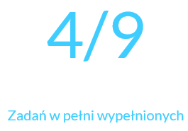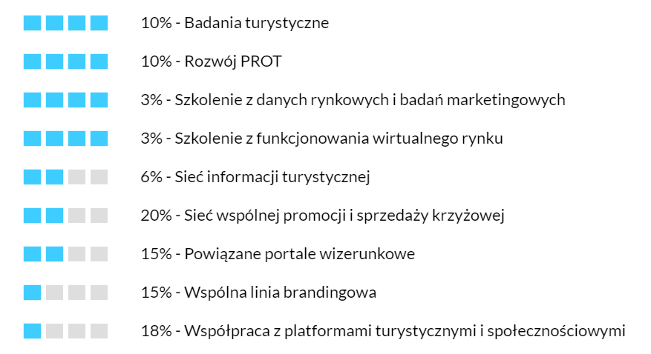
- Integracja istniejących treści strony podkarpackie.eu ze stroną podkarpackie.travel
Obie strony zawierają wiele niezbędnych informacji dla turystów. Mają one odmienny charakter i przeznaczenie i powinny funkcjonować równolegle, jednak niektóre ich treści, a nawet moduły, powinny być wzajemnie linkowane. Turysta, niezależnie, na

którą stronę trafi, powinien mieć możliwość skorzystania z cennych informacji o regionie.
Przykładowy sposób realizacji działania.
W szczególności rekomendowana jest integracja drogi odbiorcy z podkarpackie.travel do podkarpackie.eu. Poniżej przedstawiono możliwe kroki integrujące. Ważnym elementem synchronizacji jest podpięcie podstron podkarpackie.eu dotyczących turystyki rowerowej (https://rowerowaprzygoda.podkarpackie.eu/). W bocznym menu na stronie podkarpackie.travel warto dodać zakładki szlaków turystycznych i grup produktowych. W pierwszym etapie dopuszczalne jest linkowanie do stron macierzystych poszczególnych szlaków. Z czasem nieuniknione jest opracowanie nowych podstron dotyczących wiodących grup produktów i ich integracja z głównym portalem turystycznym oraz portalami subregionalnymi (subdomenami dedykowanymi krainom turystycznym na stronie podkarpackie.travel). Istotnym jest aby już teraz uwzględniać długofalowy, zrównoważony rozwój portali podkarpackie.eu i podkarpackie.travel przypisując im unikatowe role. Pamiętając o konieczności utrzymania wzajemnej relacji i zapewnienia przepływu ruchu w możliwie najszerszym zakresie. Proces planowania funkcji dla obu witryn powinien być oparty o analizę celów, zadań oraz grup docelowych, do których kierowany jest przekaz obu platform. Od wyników tej analizy zależeć powinien poziom integracji, separacji czy w skrajnym przypadku nawet połączenia obu stron. Niezależnie od wyników analizy dobrze byłoby rozwijać portale w oparciu o zbliżony język graficzny. Będzie to krok do unifikacji. W procesie tym należy kierować się założeniami graficznymi opracowanymi w ramach wspólnej linii brandingowej. Miarą realizacji tego działania będzie liczba przyłączonych lub poszerzonych o nowe treści z podkarpackie.eu grup produktowych i szlaków turystycznych zaprezentowanych na podkarpackie.travel. Ważnym parametrem wdrożenia będzie także liczba przyłączonych opisów szlaków turystycznych i grup produktowych z zewnętrznych stron i serwisów www. Efektem działania będzie możliwość łatwiejszego znalezienia informacji przez turystę jak i kumulacja zebranych i opracowanych treści. Ważnym rezultatem prac będzie także osiągniecie większego stopnia zbieżności w komunikowaniu atrakcyjności turystycznej regionu.
Opracowanie podstron, dotyczących każdej z grup produktów i ich integracja z głównym portalem turystycznym oraz portalami subregionalnymi na zasadzie od ogółu do szczegółu. W procesie tym wskazane jest posiłkowanie się informacjami z siostrzanego portalu, tj. podkarpackie.eu. Z czasem dobrze byłoby rozwijać portale w oparciu o zbliżony (jeśli nie tożsamy) język graficzny. Koniecznym jest uspójnienie stosowanych nazw na poziomie krain turystycznych. Dlatego też wskazane jest ujednolicenie oznakowania i kolorów dla poszczególnych krain. Miarą realizacji tego działania będzie liczba przyłączonych lub poszerzonych o nowe treści z podkarpackie.eu grup produktowych i szlaków turystycznych. Ważnym parametrem wdrożenia będzie też liczba przyłączonych opisów szlaków turystycznych i grup produktowych z zewnętrznych stron i serwisów www. Efektem działania będzie ułatwienie turyście znalezienia informacji. Kumulacja zebranych i już opracowanych treści na obu portalach.

- Kompleksowa realizacja kampanii promującej ofertę turystyczną Podkarpackiego
Kampania powinna objąć niezbędne działania przygotowawcze takie jak: wskazanie wiodących wrażeń oddziałujących na wszystkie zmysły dla każdej z krain oraz wybór najsilniejszych produktów turystycznych i ich promocja, jako wizytówek województwa. Przeprowadzenie zerowego etapu kampanii promocyjnej – Tytuł: Odkryj naturę przygody. Przeprowadzenie I etapu kampanii promocyjnej – Tytuł: Podkarpackie – otwarte na odkrywców (spójny z hasłem przewodnim regionu: Podkarpackie przestrzeń otwarta). Z uwagi na kompleksowy charakter działania jego szczegóły zostały opisane w Załączniku 3 - Kompleksowa realizacja kampanii promującej ofertę turystyczną Podkarpackiego.
- Komercjalizacja oferty turystycznej
Komercjalizacja jest końcowym efektem działań marketingowych. Jej bezpośrednimi beneficjentami są przedsiębiorcy turystyczni i instytucje kultury, które świadczą odpłatne usługi dla turystów. Naturalnym liderem w procesie wsparcia komercjalizacji będzie zatem PROT, która z uwagi na osobowość prawną może wspierać podmioty z rynku turystycznego.
Przykładowy sposób realizacji działania.
W celu wsparcia komercjalizacji ofert turystycznych regionu rekomenduje się miedzy innymi dalszy rozwój wirtualnego katalogu ofert turystycznych na stronie podkarpackie.travel. Mierzalnym wskaźnikiem realizacji będzie pojawienie się nowych propozycji przeżyć turystycznych, co w efekcie poprawi dostępność rynkową produktów i ofert. Ważnym elementem komercjalizacji będzie także przeszkolenie pracowników punktów informacji turystycznej z możliwości komercjalizacji usług i produktów dostępnych lokalnie, w celu wsparcia prowadzenia komercjalizacji ofert turystycznych on-site. Będzie to owocowało zwiększeniem liczby kanałów komercjalizacji oferty turystycznej województwa oraz dostępności oferty dla turystów. Na miejscu, w punktach informacji turystycznej, rekomenduję się również wprowadzenie i sprzedaż pamiątek turystycznych związanych z krainami turystycznymi i ich opracowaną przez UMWP i PROT marką (wspólny branding). Koniecznością jest także komercjalizacja on-line z użyciem polskich i światowych platform rezerwacji przeżyć turystycznych. Dlatego też kluczowa jest intensyfikacja współpracy z internetowymi platformami sprzedaży on-line travel agencies (OTA) poprzez szkolenia branży i nawiązanie współpracy z internetowymi biurami podróży (OTA). Mowa tutaj o platformach rezerwacji noclegów, przeżyć i doświadczeń turystycznych takich jak: Airbnb, Slowhop, AlohaCamp, GetYourGuide, Viator, Travellingspoon czy Eatwith. W efekcie nastąpi zwiększenie liczby kanałów komercjalizacji oferty turystycznej województwa oraz dostępności oferty dla turystów. Będzie to miało także wpływ na wzrost konkurencyjności Podkarpacia oraz podniesienie kompetencji branży turystycznej. Ostatnim elementem działania będzie organizacja study tourów dla touroperatorów z Polski, Europy, świata. Miarą realizacji działania będzie liczba zorganizowanych wizyt studyjnych dla przedstawicieli tych biur podróży. Pozwoli to zwiększyć liczbę ofert z podkarpackiego, jakie pojawią się w sprzedaży w biurach podróży po zrealizowaniu wizyt. Będzie to miało także wpływ na wzrost dostępności rynkowej produktów i ofert.

Aktualizacja Działań Obszaru priorytetowego Gwarancja jakości ofert TURYSTYCZNYCH
To obszar, który został zrealizowany w 66%. Jedynym działaniem, którego realizacji nie podjęto, jest stworzenie kart turystycznych. Po przeprowadzonej analizie i w szczególności po rozpoznaniu gotowości partnerstw do współpracy, rekomenduje się rezygnację z tego działania w bieżącym okresie planowania strategicznego.
Pozostałe działania zostały w znaczącym stopniu zrealizowane, jednak niezbędne jest ich dokończenie. Po przeprowadzonej analizie proponuje się realizacje działań bliźniaczych, tj. takich, które będą oparte na tej samej formule i będą mogły znaleźć zastosowanie na różnorodnych poziomach, począwszy od produktów sieciowych o charakterze szlaków, przez produkty flagowe, aż do poszczególnych doświadczeń turystycznych.
Rekomenduje się realizację kompleksowych i powiązanych ze sobą działań, które połączą gwarantowaną jakość ofert, zabezpieczoną poprzez certyfikacje, ze wsparciem promocyjnym. Dotyczy to zarówno kluczowych produktów turystycznych, szlaków turystycznych jak i ofert, dotyczących różnorodnych doświadczeń turystycznych. Działania te są możliwe przy wykorzystaniu systemu zachęt dla branży turystycznej, jakimi są możliwości promocji w kanałach marketingowych, którymi dysponuje PROT (podkarpackei.travel, publikacje drukowane, organizacja study-tourów) oraz UMWP (strona podkarpackie.eu, wyjazdy na targi i misje gospodarcze i inne). Obecność w wymienionych powyżej może być uwarunkowana spełnieniem wymogów i poddaniu się wewnętrznej certyfikacji. Jej formuła może zostać na tyle uproszczona, żeby nie wywoływała niepotrzebnych napięć i nie generowała dodatkowych nakładów pracy, ale dawała niezbędną pewność, zarówno po stronie PROT i UMWP jak i odbiorców ofert, że promowany podmiot i jego oferta posiada gwarantowaną jakość.

Ilustracja 4. Ewaluacja realizacji działań w ramach obszaru priorytetowego gwarancja jakości ofert turystycznych
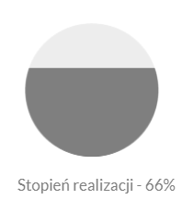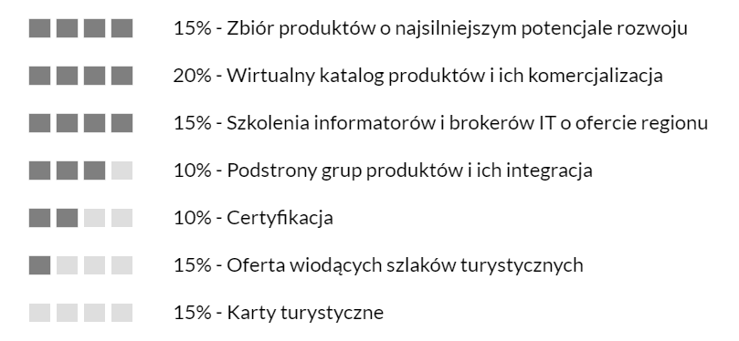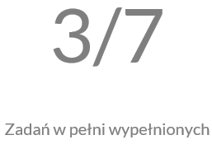
- Gwarancja jakości szlaków turystycznych w regionie
Stworzenie założeń i przeprowadzenie walidacji szlaków, w oparciu o proste i jasno określone kryteria, które pozwolą skupić się na promocji wyłącznie realnie funkcjonujących szlaków. Czyli takich, które można z pełną odpowiedzialnością rekomendować turystom. W myśl stosowanego w branży turystycznej rozumienia szlaków jako produktów turystycznych podstawą zakwalifikowania działania jako szlaku jest to, że obejmuje ono wiele miejsc, obiektów związanych ze sobą jedną nadrzędną ideą. Miejsca te mają funkcjonować w połączeniu ze sobą w oparciu o wytyczoną, najczęściej oznakowaną trasę. Poza kryteriami podstawowymi w walidacji warto uwzględnić także uszczegółowienia funkcjonalne takie jak: aktywność członków szlaku, posiadanie operatora-lidera, posiadanie strony www, oznakowanie w terenie, posiadanie ofert turystycznych na szlaku, itp. Jako punkt wyjścia rekomenduje się wykorzystanie materiałów z opracowania Szlaki kulturowe i tematyczne w Podkarpackiem – stan obecny i perspektywy rozwoju. Wymieniono w nim 20 szlaków kulturowych wytyczonych w terenie, co jest dogodnym fundamentem do rozpoczęcia. Po przeprowadzonej walidacji możliwe jest powiązanie promocji szlaków ze stroną podkarpackie.travel, dodając ich opisy i linki do nich w menu bocznym. Miernikiem realizacji zadania będzie ilość szlaków, które zostaną poddane sprawdzeniu, a efektem realizacji będzie zwiększona dostępność wysokiej jakości szlaków turystycznych i w rezultacie większa liczba turystów, korzystających z infrastruktury i oferty szlaków. Powstaną także czytelne kryteria, którymi kierować się będą nowi operatorzy określające jakie aspekty należy koniecznie uwzględnić w tworzeniu nowych lub rewitalizacji istniejących szlaków.
Przykładowe sposoby realizacji działania:
Certyfikacja szlaków powinna być realizowana w oparciu o testowanie przed wysokim sezonem przez osoby, które osobiście przejdą / przejadą szlak i zweryfikują informacje dotyczące szlaku z faktyczną dostępnością i ofertą. W tym celu proponowane jest zaangażowanie szkół zawodowych i wyższych z kierunkami

turystycznymi, aby zapoznając się z różną ofertą szlaków turystycznych identyfikowały i oceniały nie tylko ich przygotowanie pod okiem profesjonalistów, ale także angażowały studentów do współpracy z podmiotami członkowskimi szlaku w formie indywidualnej lub grupowej np. w zakresie dostępności oferty online. Proces certyfikacji realizowany w taki sposób może finalnie nie tylko łączyć się zrekomendacjami widocznymi na portalu podkarpackie.travel, ale powinien być także połączony ze stworzeniem dla poszczególnych obiektów na szlakach wizytówek w Google Maps wraz z opinią oraz najnowszymi zdjęciami z podkarpackie.travel.
Certyfikacja ex-ante powinna być prowadzona przez doświadczonych turystów, którzy jako rzeczywiści klienci oraz „utajnieni” eksperci weryfikować będą certyfikaty w trakcie sezonu i rekomendować będą zmiany w trakcie jego funkcjonowania. Takie osoby za swoje zaangażowanie będą mogły otrzymać pakiet darmowych świadczeń od członków PROT w zamian za swoją pracę, do wykorzystania tylko w danym roku kalendarzowym.
Całość procesu certyfikacji realizowana będzie pod stałą koordynacją wybranych osób z PROT oraz UMWP, które odpowiedzialne będą nie tylko za strategię długofalowego podnoszenia jakości, ale także proces szkoleniowy dla członków i operatorów szlaków, a także cykliczną koordynację wspólnego pozyskiwania środków zewnętrznych na rozwój produktów szlakowych na poziomie ponad regionalnym, krajowym lub międzynarodowym.
W wyniku wdrożenia działania spodziewanym rezultatem będzie rosnąca liczba certyfikatów wraz ze spadającą liczbą rekomendacji zmian i ulepszeń do wprowadzenia dla członków i operatorów szlaków. Ponadto miarą pozytywnego rezultatu będzie liczba podmiotów współpracująca z koordynatorami oraz liczba opracowanych i złożonych wniosków aplikacyjnych. Natomiast rezultatem działania będzie rosnąca liczba opinii oraz średnia ich ocen na strona google.
- Gwarancja jakości i dostępności flagowych produktów i ofert turystycznych w regionie
W strategii wskazano 12 grup produktowych i towarzyszące im przeżycia turystyczne, oparte o wszystkie zmysły. Należą do nich turystyka: górska, uzdrowiskowa i zdrowotna, historyczna, biznesowa, industrialna i naftowa, kulinarna i enoturystyczna, kajakowa, rowerowa, na wsi, city breaks, centra nauki i muzea, a także uprawiana nad wodą jak również wykorzystująca zamki i pałace oraz drezyny i wąskotorówki. W celu efektywnego rozwoju regionu, na obecnym etapie, konieczne jest wybranie najsilniejszych grup produktowych, a w nich flagowych produktów turystycznych i ich wsparcie. Nastąpić to może w oparciu o analizę danych, pochodzących z partnerstw w krainach turystycznych i barometru turystycznego. Na portalu podkarpacie.travel obecnie funkcjonują podstrony, związane z turystyką rowerową i architekturą drewnianą. Kolejnym krokiem powinno być sukcesywne uzupełnianie strony głównej o pozostałe grupy produktowe wskazane w strategii (lub też ich modyfikację) wraz z poddaniem ich zarówno bieżącej ocenie turystów, ekspertów oraz procesowi wsparcia wynikającemu z informacji pochodzących od użytkowników.

Przykładowe sposoby realizacji działania
Udostępniane informacje w portalu podkarpackie.travel w zakresie poszczególnych produktów i ich elementów powinny być sprzężone z wizytówkami Google Maps, aby zbierać i analizować opinie od najbardziej zasłużonych członków tej społeczności i wraz z opinią ekspertów tworzyć plany wsparcia produktów turystycznych w drodze do stawania się markami turystycznymi w długim okresie.
W zależności od zauważonych potrzeb i wyników prowadzonej analizy i certyfikacji zakładana jest redukcja i optymalizacja liczby podgrup do np. 5-7 najmocniejszych produktów i stałe włączenie ich reprezentantów w proces planowania ich komunikacji i rozwoju. Co ważne powinno się to odbywać w postaci prostych instrukcji dotyczących najpilniejszych działań. Bezpośrednim mierzalnym rezultatem będzie wzrost średniej oceny dla grup produktowych Zakładanym efektem realizacji działań będzie zaś wzrost dostępności rynkowej ofert dla produktów oraz wzrost ruchu turystycznego poza głównym sezonem letnim.

